Eriophorum latifolium, Breitblättriges Wollgras
[Cyperaceae, Riedgräser]

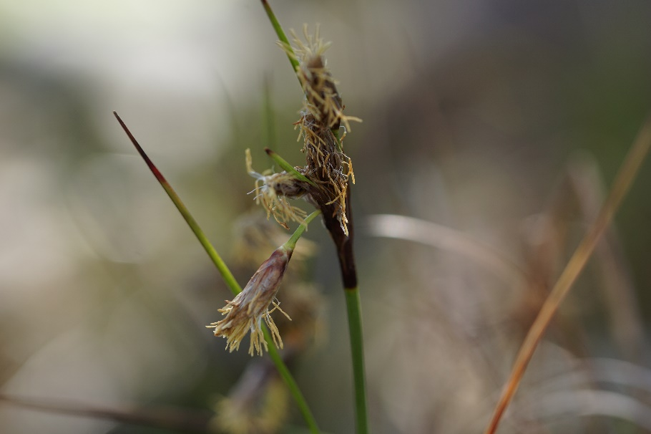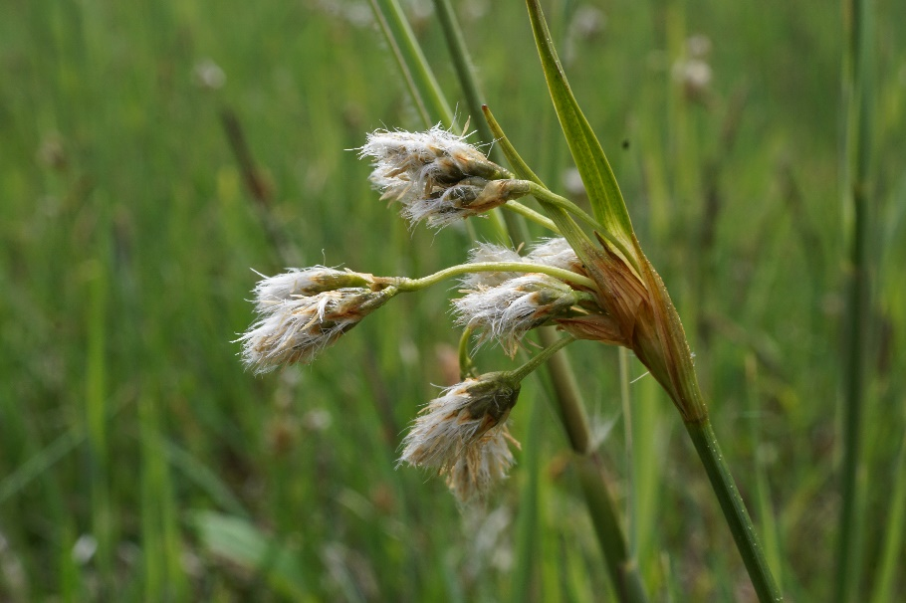

Merkmale: Dieses ausdauernde Riedgras erreicht eine Höhe von 20-50(80) cm und bildet keine Ausläufer.
Die Stängelblattspreite ist 3-8 mm breit und meist flach. Die obersten Blattscheiden sind eng anliegend.
Der Blütenstand besteht aus 3-10 Ähren, diese sind ungleichlang gestielt und nach dem Blühen überhängend. Die Ährenstiele sind, durch ihre vorwärtsgerichteten Borsten, rau. Die dunklen Deckblätter sind 1-nervig. Nach dem Abblühen, zur Fruchtreife hin, werden die namensgebenden Haare gebildet.
Ökologie: Eriophorum latifolium kommt in basenreiche Niedermoorwiesen, in Quellsümpfen und in Kalkniedermooren vor. Jedoch meist nicht in Hochmooren.
Blütezeit: April bis Juni
Höhenstufe: collin bis subalpin (alpin)
Rote Liste Nordtirol¹: VU (in Nordtirol in den Tieflagen gefährdet) ansonsten LC
Rote Liste Osttirol¹: NT
Rote Liste Österreich²: VU
L | T | K | F | R | N | S
8 | i | i | 9 | 8 | 2 | 1

Zeigerwerte:

